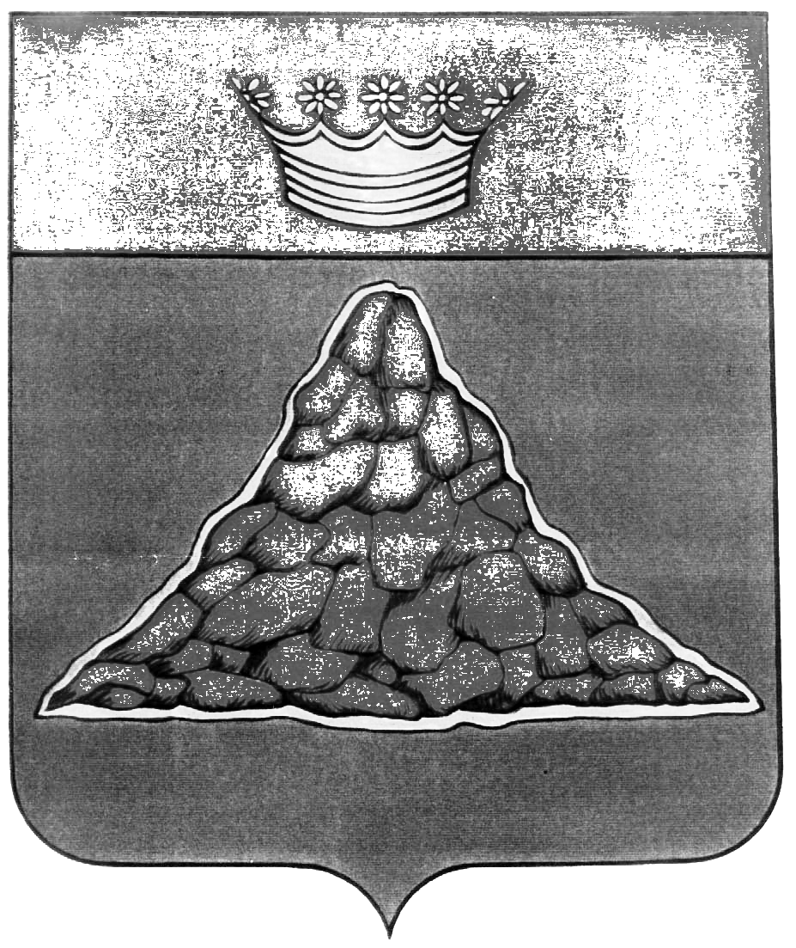

АДМИНИСТРАЦИЯ КРАСНОХОЛМСКОГО РАЙОНА
ТВЕРСКОЙ ОБЛАСТИ

ПОСТАНОВЛЕНИЕ

02.09.2013г. | г. Красный Холм | № 235

О внесении изменений в постановление администрации Краснохолмского района от 16.06.2008г. №95 «О Совете предпринимателей»

В целях содействия развитию предпринимательской деятельности на территории муниципального образования, администрация Краснохолмского района постановляет:

- Включить в состав Совета предпринимателей при Главе района: Куликову С.С.- заместителем председателя Совета, заведующую финансовым отделом, заместителя Главы администрации района по финансам и экономике.

- Дополнить приложение 2 постановления администрации Краснохолмского района от 16.06.2008г. № 95 «Положение о Совете предпринимателей при Главе района» пунктом 2.6 «Рассмотрение вопросов по устранению необоснованных административных барьеров при развитиии предпринимательства на территории Краснохолмского района».

Глава района | В.Ю. Журавлев

